Turnveteranen im Salatgarten

(wim) Traditionsgemäss begann auch dieses Jahr die Generalversammlung der Eidgenössischen Turnveteranen-Vereinigung (ETVV), Gruppe Aarau, umfassend verdiente Turner aus den Bezirken Aarau, Kulm, Lenzburg und Zofingen, mit einer interessanten Besichtigung. Vorstandsmitglied Heinz Hess (Oftringen) organisierte eine Betriebsbesichtigung bei der Firma Forster Salatgarten AG in Oftringen. Hunderttausende von heranwachsenden Salaten konnten die Besucher bestaunen. Dazu erhielten sie vom Betriebsleiter Guido Sellmann interessante Informationen zum Thema “Salat“. Bei einer Jahresmenge von 2'400'000 Stück auf einer Netto-Fläche von 14'000 m², wird hier bewiesen, dass es möglich ist, auf kleiner Fläche grosse Erträge zu erzielen und dies mit einem ökologischen Anbau.
Im Anschluss an die Besichtigung fand die Behandlung der statutarischen Geschäfte im Lindenhof in Oftringen statt. Es war die erste Generalversammlung unter dem neuen Präsidenten, Beat Bättig (Boniswil). Kompetent und speditiv führte er durch die Traktanden. Mit grosser Mehrheit wurde unter anderem beschlossen, dass inskünftig auch Frauen in die Vereinigung aufgenommen werden sollen. Bei einem vorzüglichen Essen im Lindenhof, bei dem auch die Kameradschaft gepflegt wurde, fand die diesjährige Generalversammlung ihren Abschluss.
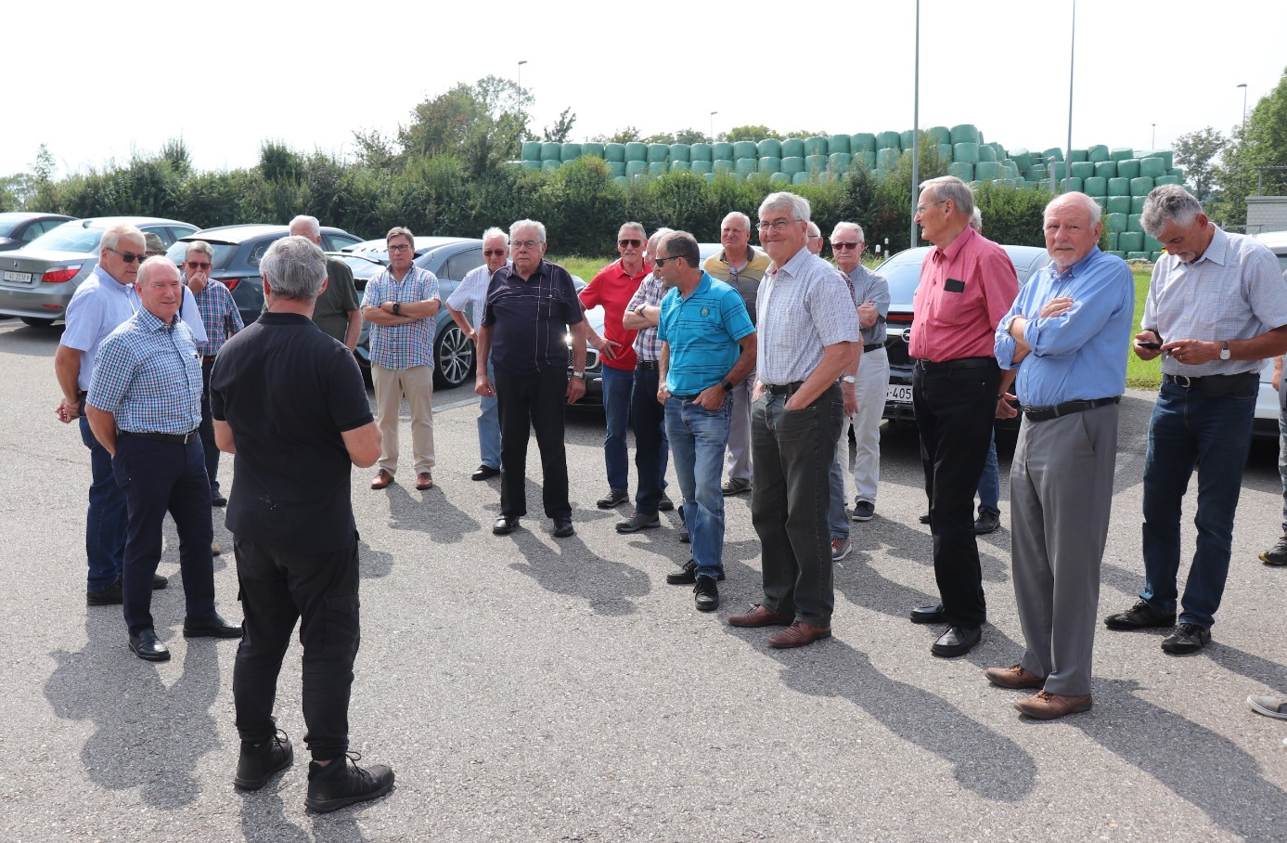
Begrüssung auf dem Areal der Forster Salatgarten AG, Oftringen. Zweiter von links: Beat Bättig, Präsident (Boniswil)

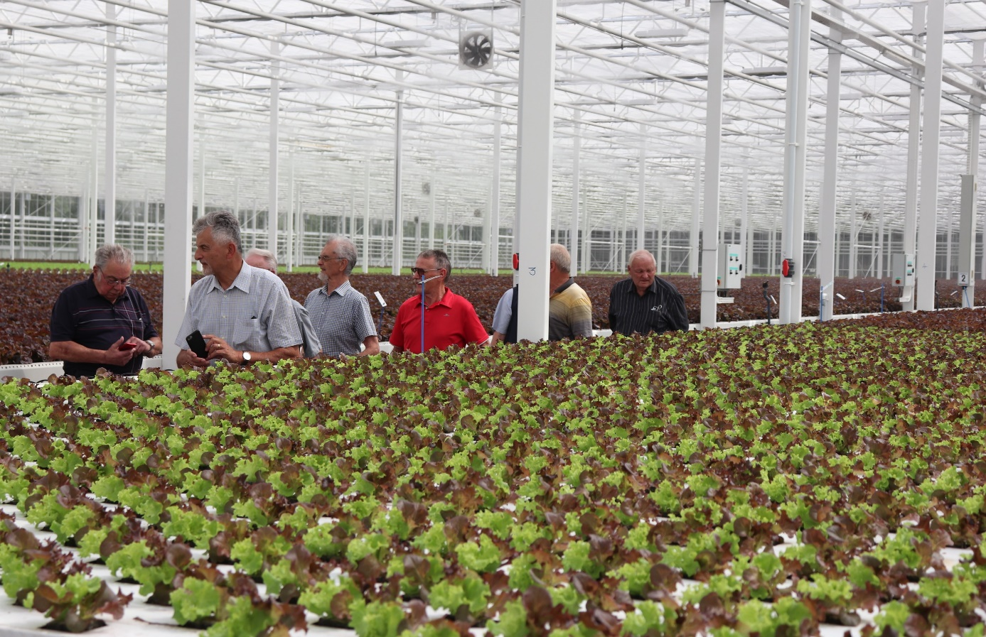
Salate, soweit das Auge reicht

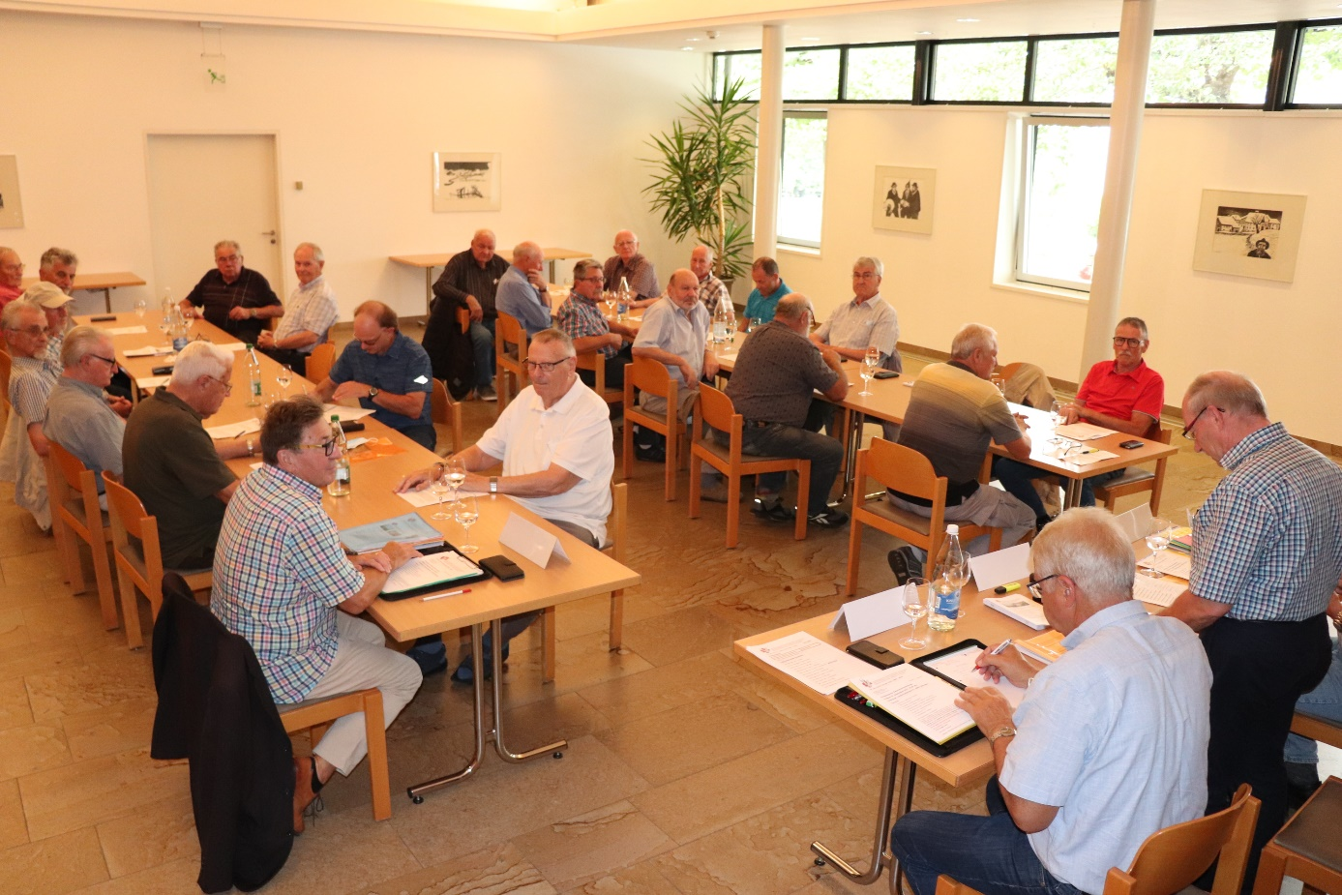
Präsident Bättig (stehend) führte speditiv durch die Traktanden

